PROTOKOLL

Ar 2017, den 12. og 14. desember, ble det holdt forhandlingsmøte mellom Arbeidsgiverforeningen Spekter på den ene siden og Akademikerne på den annen side. Til behandling forelå spørsmål om revisjon av Hovedavtalen.

Tilstede:

Fra Spekter:

Bjørn Skrattegård Haldis Røssing Hilde Christiansen
Karin Ask-Henriksen Svein Tore Valsø Ane Wigers
Anne Turid Wikdahl Arild Bryde
Bente Krauss Marte Båtstrand Sylvia Brustad Øyvind Sollie Stein Gjerding

Fra Akademikerne:
Rune Frøyland Marit Hermansen
Anders Schrøder Amundsen Christer Mjåset
Ellen Ekre Engh Grethe Lunde Hanne Gillebo-Blom Joakim Solhaug
Jon Helle
Jørgen Hiim Stålhane Kathrine Lekven Christensen Kristin Krogvold
Odd Håker

I HOVEDAVTALEN

Etter møter og særmøter er partene enige om å prolongere Hovedavtale inngått 3. desember 2012 med følgende endringer:

§ 3 Varighet
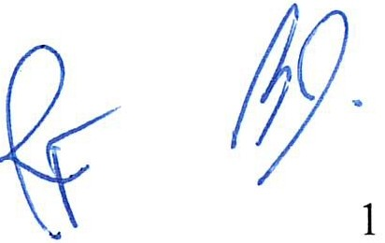
Denne avtalen gjelder fra 1.januar 2018 til 31. desember 2021. Dersom avtalen før dette tidspunkt ikke sies opp med 6 måneders varsel, gjelder den videre 2 år av gangen med samme oppsigelsestid.

DM 78721

§ 5 Rett til å forhandle om opprettelse av overenskomst

Femte ledd endres slik:

Hvor det bare er et enkelt forbund/ forening tilsluttet Akademikerne som ikke har forhandlingsrett etter første eller annet ledd, vil Spekter akseptere at enkeltstående
forbund / forening som har minst 5 medlemmer i foretaket virksomheten utøver forhandlingsretten alene.

§ 6 Opprettelse av overenskomst

Når forbund tilsluttet Akademikerne, eller grupper av slike, som har forhandlingsrett etter § 5, ønsker å forhandle om overenskomst i en virksomhet, kan Akademikerne fremme krav til Spekter om opprettelse av overenskomst. Det skal innkalles til forhandlingsmøte innen 1 måned etter at krav er mottatt.

Ved forhandlinger om nye overenskomster gjelder bestemmelsen i § 7 tilsvarende.

Virksomheter som i overenskomstperioden opptas som medlemmer i Spekter, blir bundet av hovedavtalens kap. I til V. Dersom virksomheten er bundet av tariffavtale ved innmeldelsen i Spekter, gjelder denne til avtalens utløpstidspunkt, men slik at hovedavtalen mellom Spekter og Akademikerne kap. I - V gjøres gjeldende.

Dersom det kreves opprettet overenskomst som følge av at en rryinnmeldt virksomhet i løpet av overenskomstperioden ikke lenger er bundet av tariffavtale, skal partene ta stilling til hvilke bestemmelser i Spekters avtaleverk som skal gjelde i over;gangsperioden frem til forhandlingene om rry overenskomst er avsluttet.

Når en virksomhet meldes inn i Spekter, skal Spekter så snart som mulig varsle Akademikerne om innmeldelsen.

Dersom en virksomhet trer ut av Spekter i overenskomstperioden, skal Spekter så snart som mulig varsle Akademikerne dersom det gjelder overenskomst for Akademikernes medlemsforbund i virksomheten.

§ 25 U thetaling av lønn og trekk

Med mindre annet avtales, skal lønn utbetales over bank en gang pr. måned.

Vanlig uttak av lønn forutsettes å kunne skje gebyrfritt. Brytes denne forutsetning, kan hver av partene kreve forhandling om hvilke regler som skal gjelde. Oppnås ikke enighet, kan denne paragraf sies opp med en måneds varsel.

Virksomheten skal sørge for trekk av fagforeningskontingent for de organiserte ansatte, og forsikringskontingent dersom denne er en del av medlemskapet, hvis det fremmes krav om det.

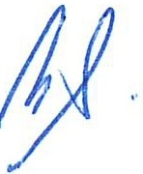
De tillitsvalgtes or;ganisa·goner har ansvaret for at virksomheten får oversendt oppgave over de organiserte ansatte trekkordningen skal gjelde for. De skal levere oppgaver over kontingentens og forsikringskontingentens stø rre lse samt opplysninger om en konto hvor trukket kontingent skal
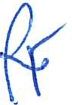
DM 78721 2

overføres. De lokale parter kan avtale at trukket beløp skal overføres på annen måte. De tillitsvalgte og deres organisasjoner er ansvarlige for at oppgaven til enhver tid er korrekt.

Praktiske retningslinjer for gjennomføring av trekk av kontingent fastsettes av virksomheten etter at de tillitsvalgte har fått anledning til å uttale seg.

§ 28 Mål

Spekter og Akademikerne er enige om at forholdet mellom ledelsen og ansatte skal være basert på dialog, tillit og gjensidig respekt mellom partene på alle nivåer. Etablerte samarbeidsordninger skal være hensiktsmessige og godt fungerende.

Gjennom medinnflytelse og samarbeid skal de ansatte med sin erfaring og innsikt være med å skape de økonomiske forutsetningene for virksomhetens fortsatte utvikling og for trygge og gode arbeidsforhold, bærekraftig utvikling av virksomheten, et godt fungerende arbeidsmiljø og resultatoppnåelse til beste for så vel virksomhet som ansatte.

§ 30 Drøftelser om virksomhetens ordinære drift

Virksomhetens ledelse skal drøfte med de tillitsvalgte:

forhold som vedrører virksomhetens driftsmessige og økonomiske status og utvikling, forhold som har umiddelbar sammenheng med arbeidsplassen og den daglige drift herunder virksomhetens praksis for innleie av arbeidskraft,
de alminnelige lønns- og arbeidsforhold ved virksomheten,
tiltak for å fremme likestilling og hindre diskriminering.

Årsoppgjøret skal forelegges de tillitsvalgte straks det er fastsatt.

Drøftelser skal holdes regelmessig og så tidlig som mulig, og for øvrig når de tillitsvalgte ber om det. Det skal foreligge dokumentasjon på at drøftelsene er avholdt. Dersom drøftelsene angår arbeidstakernes alminnelige lønns- og arbeidsforhold ved virksomheten, skal det føres referat.

§ 33 Brudd på bestemmelsene om informasjon og drøftelse

Riksmeglingsmannen erstattes med Riksmekler.

Il PARTSSAMMENSATTE UTVALG

A: Samarbeid, integrering og kompetanse

Partene er enige om å videreføre det partssammensatte utvalget med følgende mandat:

Det partssammensatte utvalget skal gjennom samarbeidet bidra til økt felles forståelse om utfordringer og muligheter på følgende fokusområder:
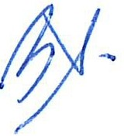
- utvikling av samarbeidskultur i virksomhetene
DM 78721 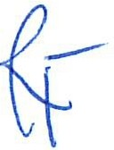 3

- rekruttering og integrering i arbeidslivet
- kompetanse

Det er ønskelig at utvalget arbeider med disse fokusområder på bred basis, blant annet sett i sammenheng med temaer som likestilling, miljø, og inkludering.

Partene ser det som viktig å videreføre den utviklingsrettede arbeidsformen som det er høstet gode erfaringer med i dette samarbeidet så langt. Det er derfor naturlig at utvalget behandler de utvalgte temaområdene med utgangspunkt i en arbeidsform som vektlegger:

- Utforming av aktivitetsplan
- Dokumentasjon av erfaringer fra konkrete eksempler og piloter
- Erfaringsseminarer med presentasjon av eksempler og erfaringer
- Utforming av materiell på de aktuelle områdene som kan brukes til å stimulere arbeidet og samarbeidet lokalt
- Implementering av utvalgets anbefalte tiltak
- Evaluering av effekter av utvalgets arbeid
- Plan for videre arbeid

Partene ser viktigheten av felles opplæringstiltak knyttet til Hovedavtalen. Utvalget bes derfor om å vurdere og foreslå egnede opplæringstiltak tilpasset de behov virksomhetene til enhver tid har.

B: Innledning/Felleserklæring til Hovedavtalen

Partene er enige om at det nedsettes et partssammensatt utvalg som utarbeider forslag til innledning til Hovedavtalen som tydeliggjør partssamarbeidets viktighet og plass i det norske arbeidslivet. Innledningen bør også beskrive partenes felles interesse og ansvar for å få samarbeidet til å fungere lokalt i virksomheten, blant annet gjennom felles opplæring.

Utvalget tar utgangspunkt i eksisterende målformuleringer i del I, Il og Ill i dagens avtale, og vurderer om, og eventuelt hvordan, disse kan sammenstilles og utformes i en samlet form.
Dette skal ikke medføre endringer i gjeldende hovedavtalebestemmelser.

Utvalget kan utvikle forslag til målformuleringer for det representative topartssamarbeidet i perspektiv av et arbeidsliv i endring, herunder nye arbeids- og tilknytningsformer, digitaliserte arbeidsprosesser og nye individualiserte kommunikasjonsformer som sosiale medier osv.

Utvalget vurderer hvordan innledningen kan reflektere innspill til formålsformuleringer fra partene fremsatt i hovedavtaleforhandlingene i 2017.

Utvalget kan også foreslå hvordan partene kan belyse temaene angitt i tredje avsnitt gjennom felles utviklingsaktiviteter i perioden.

Ill FELLES PROTOKOLLTILFØRSLER

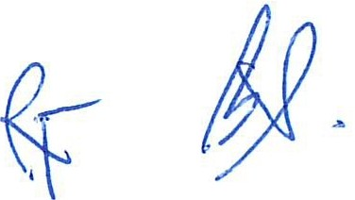
DM 78721 4

- Partene konstaterer at det i en del virksomheter ikke er avsluttet forhandlinger om særavtaler knyttet til hovedavtalens del II og III. Så lenge disse forhandlingene ikke er avsluttet, skal den ordningen som gjaldt i virksomheten før avtalerevisjon praktiseres.

- Bestemmelsene i hovedavtalen er ikke til hinder for at de lokale parter avtaler at tvister kan løses ved voldgift.

- I tilknytning til §§ 42 og 43 er partene enige om at så lenge de rammevilkår og eierforhold helseforetakene har pr 3.12 2012 står ved lag, skal et regionalt helseforetak med underliggende helseforetak, anses som et konsern.

- Partene understreker behovet for at det lokalt legges til rette for at møter i henhold til Hovedavtalen § 51 kun unntaksvis legges til tillitsvalgtes fritid. Dersom møter likevel legges til fritid, kan det etter avtale, som alternativ til timelønn etter § 51, 2. ledd, gis fritid.

- På virksomhetsnivå bør man jevnlig drøfte virksomhetens påvirkning på ytre miljø. Drøftelsene skal føres i de fora som er egnet for dette og hvor de ansatte er representert.

- Helseforetaksloven gir de regionale helseforetakene vide fullmakter til å opprette felles foretak/selskaper og endre selskapsstrukturer. Hovedavtalen er ikke til hinder for at hovedorganisas jo nene/ SAN kan inngå avtaler om medvirkning som gir tilgang til informasjon og rett til drøftinger når nevnte fullmakter tas i bruk.

- Partene på virksomhetsnivå skal ha dialog om hvordan Hovedav talens § 38 best kan praktiseres.

- Partene på virksomhetsnivå drøfter kompetansebehov med bakgrunn i virksomhetens forretningside, mål og strategi, jf. Hovedavtalens §§ 30 og 44.

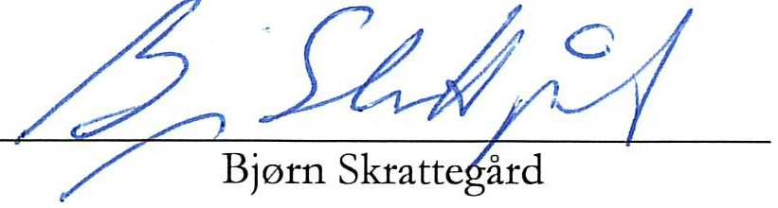
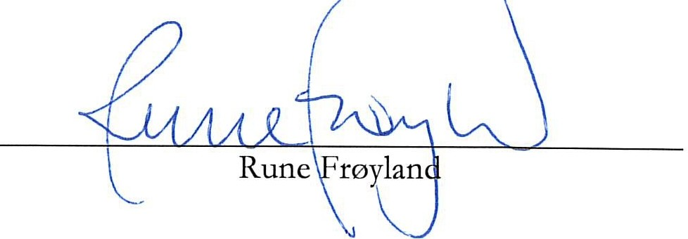
For Arbeidsgiverforeningen Spekter For Akademikerne

DM 78721 5

